QUESTÃO

Uma substância estava armazenada em um recipiente no formato de um paralelepípedo retângulo e ocupava toda a capacidade desse recipiente. Essa substância foi completamente transferida para um recipiente de formato cilíndrico. As medidas internas desses dois recipientes estão indicadas no desenho abaixo.

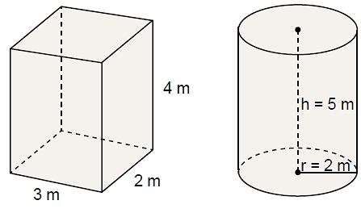
Considere: π = 3,14.

Qual é a capacidade máxima restante desse cilindro após a transferência dessa substância?

- 38,8 m³
- 50,2 m³
- 62,8 m³
- 86,8 m³

GABARITO: A

